РОССИЙСКАЯ ФЕДЕРАЦИЯ
РОСТОВСКАЯ ОБЛАСТЬ
АДМИНИСТРАЦИЯ
ВОЛЬНО-ДОНСКОГО СЕЛЬСКОГО ПОСЕЛЕНИЯ
МОРОЗОВСКОГО РАЙОНА
РОСТОВСКОЙ ОБЛАСТИ

РАПОРЯЖЕНИЕ
от «___» _______2023 года №___ ПРОЕКТ

ст. Вольно-Донская

О выявлении правообладателя
ранее учтенного объекта недвижимости

В соответствии со ст. 69.1 Федерального закона от 13.07.2015г. №218-ФЗ «О государственной регистрации недвижимости», пунктом 40 части 1 статьи 14 Федерального закона 131-ФЗ «Об общих принципах организации местного самоуправления в Российской Федерации», на основании Акта осмотра № 114 от 06.12.2023г., являющегося неотъемлемой частью настоящего распоряжения,

1. В отношении зданий:
- наименование: летняя кухня, площадью 15,20 кв.м., с кадастровым номером 61:24:0060703:419;
- наименование: сарай, площадью 18,00 кв.м., с кадастровым номером 61:24:0060703:420;
- наименование: сарай, площадью 30,00 кв.м., с кадастровым номером 61:24:0060703:421, расположенных по адресу: Ростовская область, р-н. Морозовский, х. Вишневка, ул. Вишневая, д. 9,
в качестве лица, являющегося правообладателем, выявить Манохина Андрея Александровича, 22.07.1983 года рождения, место рождения с. Великий Суходол Краснодонский район Луганская область, РОССИЯ, паспорт: серия 60 20 номер 992962, выдан 21.07.2020, Отделение по вопросам миграции межмуниципального отдела МВД России «Морозовский», зарегистрированный по адресу: Россия, Ростовская область, район Морозовский, х. Вишневка, ул. Вишневая, д. 9, СНИЛС 202-623-720 14.
Право Манохина Андрея Александровича на объекты недвижимости подтверждается выпиской из Единого государственного реестра недвижимости об объекте недвижимости на жилой дом (кадастровый номер 61:24:0060703:187) номер государственной регистрации права: 61:24:0060703:187-61/028/2019-2 от 03.06.2019 года.
2. В соответствии с частью 11 статьи 69.1 Федерального закона от 13.07.2015 № 218-ФЗ «О государственной регистрации недвижимости» лицо, выявленное в порядке, предусмотренном настоящей статьей, в качестве правообладателя ранее учтенного объекта недвижимости, либо иное заинтересованное лицо вправе представить в письменной форме или в форме электронного документа (электронного образа документа) возражения относительно сведений о правообладателе ранее учтенного объекта недвижимости, указанных в распоряжении, с приложением обосновывающих такие возражения документов (электронных образов таких документов) (при их наличии), свидетельствующих о том, что такое лицо не является правообладателем указанного объекта недвижимости, в течение тридцати дней со дня получения указанным лицом настоящего распоряжения.
3. Настоящее распоряжение вступает в силу с даты подписания.
4. Контроль за исполнением настоящего распоряжения оставляю за собой.

Глава Администрации  Вольно-Донского  сельского поселения | А.П. Кореньков

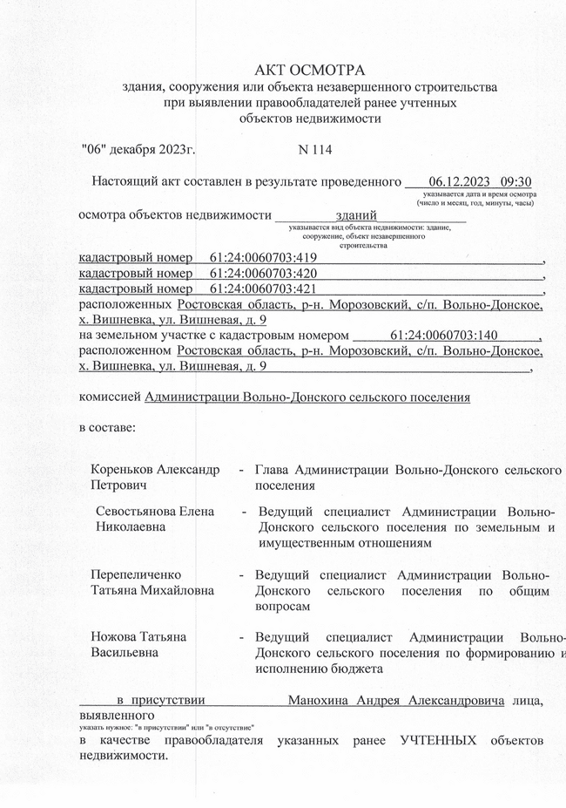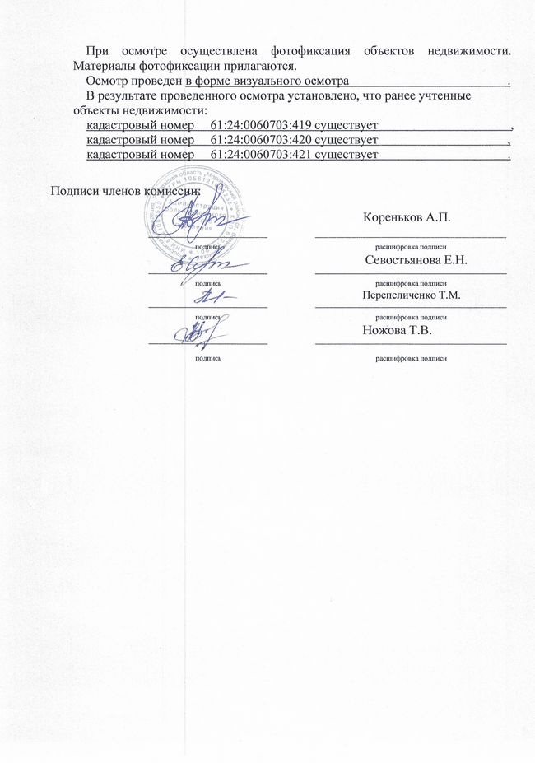

АКТ ОСМОТРА
здания, сооружения или объекта незавершенного строительства
при выявлении правообладателей ранее учтенных
объектов недвижимости

"06" декабря 2023г. N 114

Настоящий акт составлен в результате проведенного 06.12.2023 09:30
указывается дата и время осмотра
(число и месяц, год, минуты, часы)
осмотра объектов недвижимости _________зданий_____________
указывается вид объекта недвижимости: здание,
сооружение, объект незавершенного
строительства
кадастровый номер 61:24:0060703:419 ,
кадастровый номер 61:24:0060703:420 ,
кадастровый номер 61:24:0060703:421 ,
расположенных Ростовская область, р-н. Морозовский, с/п. Вольно-Донское, х. Вишневка, ул. Вишневая, д. 9
на земельном участке с кадастровым номером 61:24:0060703:140 ,
расположенном Ростовская область, р-н. Морозовский, с/п. Вольно-Донское, х. Вишневка, ул. Вишневая, д. 9 ,

комиссией Администрации Вольно-Донского сельского поселения

в составе: |  | в составе:
Кореньков Александр Петрович |  | - |  | Глава Администрации Вольно-Донского сельского поселения
 | Севостьянова Елена Николаевна |  | - | Ведущий специалист Администрации Вольно-Донского сельского поселения по земельным и имущественным отношениям
Перепеличенко Татьяна Михайловна |  | - |  | Ведущий специалист Администрации Вольно-Донского сельского поселения по общим вопросам
Ножова Татьяна Васильевна |  | - |  | Ведущий специалист Администрации Вольно-Донского сельского поселения по формированию и исполнению бюджета

в присутствии Манохина Андрея Александровича лица, выявленного
указать нужное: "в присутствии" или "в отсутствие"
в качестве правообладателя указанных ранее УЧТЕННЫХ объектов недвижимости.
При осмотре осуществлена фотофиксация объектов недвижимости. Материалы фотофиксации прилагаются.
Осмотр проведен в форме визуального осмотра .
В результате проведенного осмотра установлено, что ранее учтенные объекты недвижимости:
кадастровый номер 61:24:0060703:419 существует ,
кадастровый номер 61:24:0060703:420 существует ,
кадастровый номер 61:24:0060703:421 существует .
Подписи членов комиссии:
 |  |  |  |  |  | Кореньков А.П.
 |  |  | подпись |  |  | расшифровка подписи  Севостьянова Е.Н.
 |  |  | подпись |  |  | расшифровка подписи  Перепеличенко Т.М.
 |  |  | подпись |  |  | расшифровка подписи  Ножова Т.В.
 |  |  | подпись |  |  | расшифровка подписи

